视频解析P39〜P45：https://www.bilibili.com/video/BV1ym4y1D7RW?p=39

文字解析：下方

原、反、补、移码
计算机中常采用原码、反码、补码和移码表示数据，其中，$\text{±0}$编码相同的是 （5） 。（2009年上半年）
（5） A. 原码和补码 B. 反码和补码
C. 补码和移码 D. 原码和移码
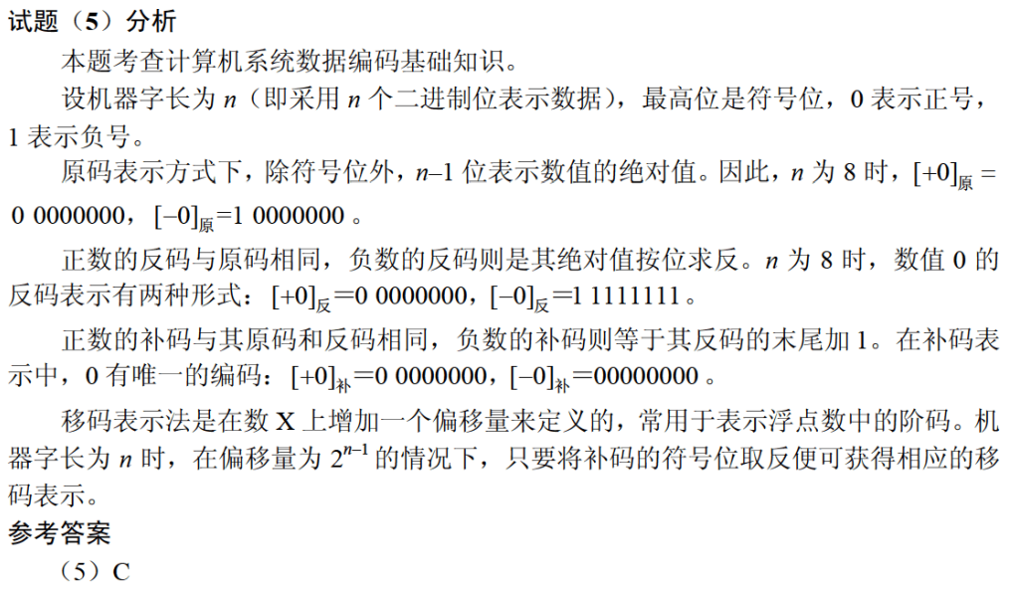

若某整数的16位补码为FFFF_{H}（H表示十六进制），则该数的十进制值为 （20） 。（2010年上半年）
（20） A. 0 B. -1 C. $2^{16}-1$ D. ${\text{-2}}^{\text{16}}+\text{1}$
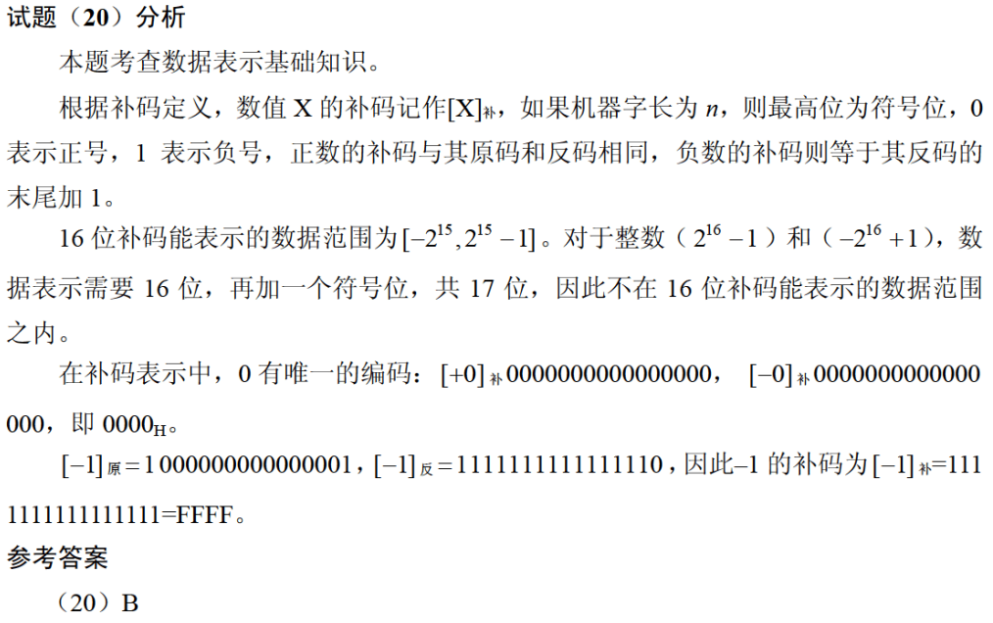

若某计算机采用8位整数补码表示数据，则运算 （2） 将产生溢出。（2010年下半年）
（2） A. $-$127$+$1 B. $-$127$-$1 C. 127$\text{+}$1 D. 127$-$1
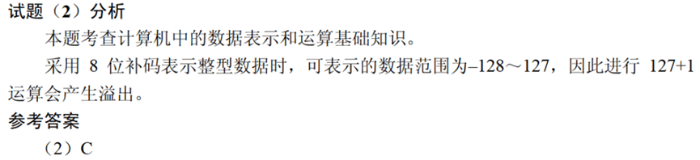

原码表示法和补码表示法是计算机中用于表示数据的两种编码方法，在计算机系统中常采用补码来表示和运算数据，原因是采用补码可以 （4） 。（2011年上半年）
（4） A. 保证运算过程与手工运算方法保持一致
B. 简化计算机运算部件的设计
C. 提高数据的运算速度
D. 提高数据的运算精度
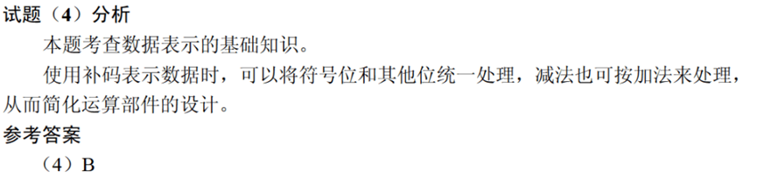

某机器字长为$n$，最高位是符号位，其定点整数的最大值为 （2） 。（2014年上半年）
（2） A. ${\text{2}}^{n}-\text{1}$ B. ${\text{2}}^{n\text{-1}}-\text{1}$ C. ${\text{2}}^{n}$ D. ${\text{2}}^{n\text{-1}}$
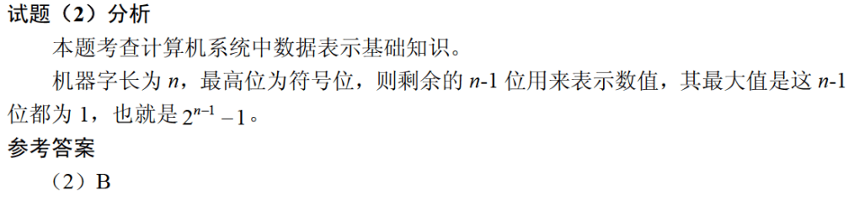

如果“2X”的补码是“90H”，那么X的真值是 （3） 。（2016年上半年）
（3） A. 72 B. $-$56 C. 56 D. 111
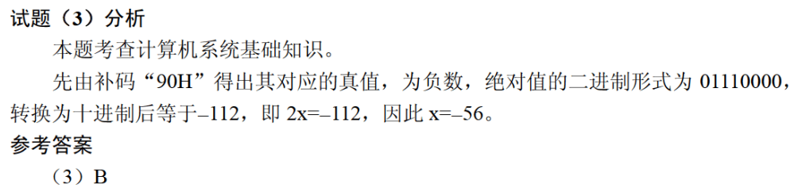

采用n位补码（包含一个符号位）表示数据， （3） 。（2018年下半年）
（3） A. 可以直接表示数值${\text{2}}^{\text{n}}$ B. 可以直接表示数值${-\text{2}}^{\text{n}}$
C. 可以直接表示数值${\text{2}}^{\text{n-1}}$ D. 可以直接表示数值${-\text{2}}^{\text{n-1}}$
